ВОЛГОГРАДСКая городская дума

РЕШЕНИЕ

400066, Волгоград, пр-кт им. В.И.Ленина, д. 10, тел./факс (8442) 38-08-89, E-mail: gs_kanc@volgsovet.ru

от | 19.07.2017 | № | 59/1731

О внесении изменений в решение Волгоградской городской Думы от 15.09.2010 № 36/1087 «Об утверждении Правил землепользования и застройки городского округа город-герой Волгоград»

В целях реализации муниципальной политики в области градостроительной деятельности в городском округе город-герой Волгоград, в соответствии со статьями 31, 32, 33 Градостроительного кодекса Российской Федерации, на основании постановления администрации Волгограда от 17.01.2017 № 40 «О направлении проектов о внесении изменений в Правила землепользования и застройки городского округа город-герой Волгоград в Волгоградскую городскую Думу», с учетом протоколов публичных слушаний от 01 декабря 2016 г., от 05 декабря 2016 г., от 06 декабря 2016 г., от 07 декабря 2016 г., от 08 декабря 2016 г., от 12 декабря 2016 г., от 13 декабря 2016 г., от 14 декабря 2016 г., заключений о результатах публичных слушаний по проекту о внесении изменений в Правила землепользования и застройки городского округа город-герой Волгоград, утвержденные решением Волгоградской городской Думы от 15.09.2010 № 36/1087 «Об утверждении Правил землепользования и застройки городского округа город-герой Волгоград», от 01 декабря 2016 г., от 05 декабря 2016 г., от 06 декабря 2016 г., от 07 декабря 2016 г., от 08 декабря 2016 г., от 12 декабря 2016 г., от 13 декабря 2016 г., от 14 декабря 2016 г., руководствуясь статьями 5, 7, 16, 24, 26, 28, 29 Устава города-героя Волгограда, Волгоградская городская Дума
РЕШИЛА:
1. Внести в Правила землепользования и застройки городского округа город-герой Волгоград, утвержденные решением Волгоградской городской Думы от 15.09.2010 № 36/1087 «Об утверждении Правил землепользования и застройки городского округа город-герой Волгоград», следующие изменения:
1.1. Пункт 5 раздела 1.2 главы 1 «Общие положения о правилах землепользования и застройки городского округа город-герой Волгоград, порядок их применения» изложить в следующей редакции:
«5. Границы зон с особыми условиями использования территорий, устанавливаемые в соответствии с законодательством Российской Федерации, отображаются на карте зон с особыми условиями использования территорий органом, уполномоченным в сфере градостроительства Волгограда, по мере поступления указанной информации в установленном действующим законодательством порядке.».
1.2. Раздел 9.2 главы 9 «Карта градостроительного зонирования Волгограда» изложить в следующей редакции:

«9.2. Карта зон с особыми условиями использования территорий.

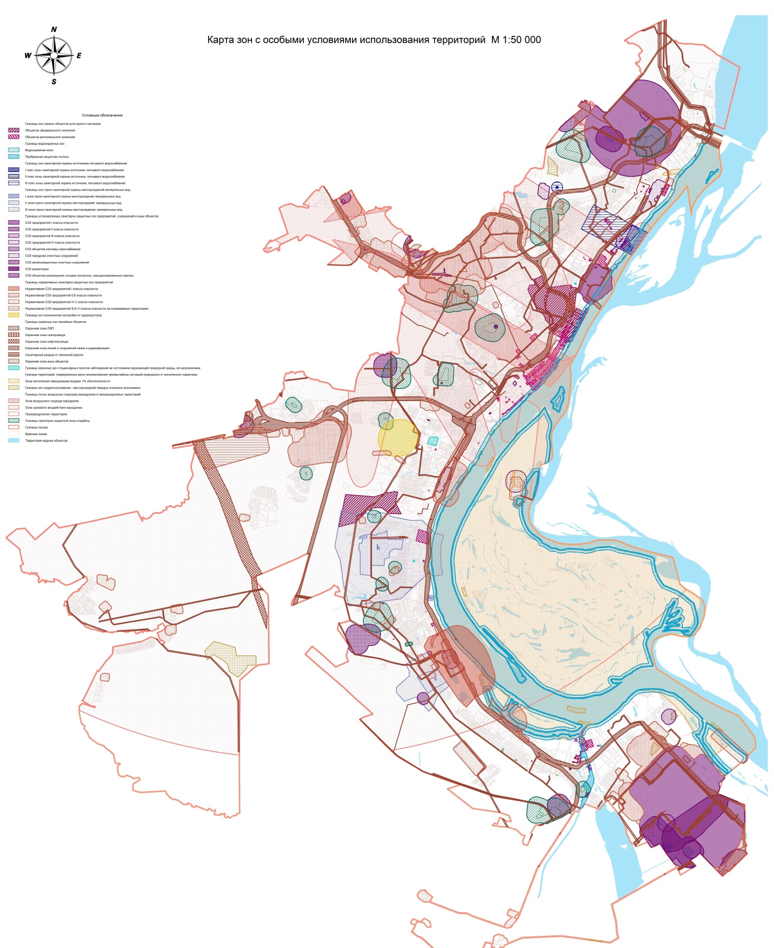

2. Администрации Волгограда в установленном порядке:
2.1. Обеспечить своевременное отображение на карте зон с особыми условиями использования территорий информации об установленных, измененных границах зон с особыми условиями использования территорий в соответствии с решениями уполномоченных органов.
2.2. Опубликовать настоящее решение в официальных средствах массовой информации и разместить на официальном сайте администрации Волгограда в сети Интернет.
3. Настоящее решение вступает в силу со дня его официального опубликования.
4. Контроль за исполнением настоящего решения возложить на первого заместителя главы Волгограда В.В.Колесникова.

Глава Волгограда А.В.Косолапов

